**Käyttöohje**

**DENVER VPL-118**

**Matkalaukkulevysoitin**

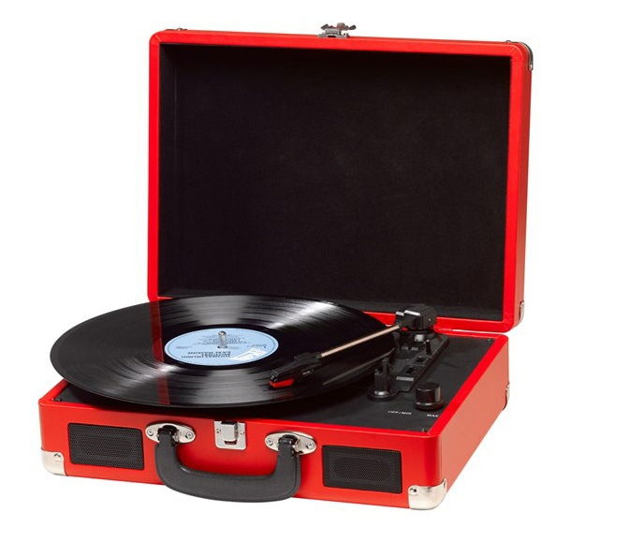

**LUE OHJEET HUOLELLISESTI ENNEN KÄYTTÖÄ JA SÄILYTÄ NE**

**TURVALLISESSA PAIKASSA MYÖHEMPÄÄ TARVETTA VARTEN**

**KUVAUS**

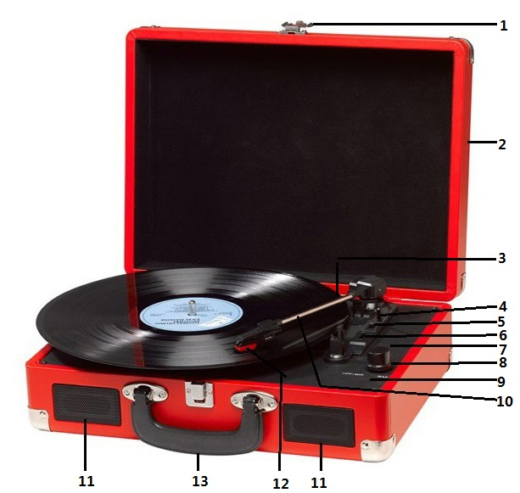

1. Lukkosalpa
2. Pölysuojus
3. Adapteri – käytä, kun toistat 45 rpm levyjä, joissa on leikatut keskustat.
4. Äänivarren nostin
5. Automaattisen pysäytyksen säätö
6. Nopeuden valinta – kolme nopeutta: 33,3, 45, 78 rpm.
7. Virran LED-merkkivalo
8. Virtakytkin/äänenvoimakkuuden säätö
9. Kuulokeliitäntä
10. Äänivarsi
11. Kaiutin
12. Äänirasia
13. Kantokahva

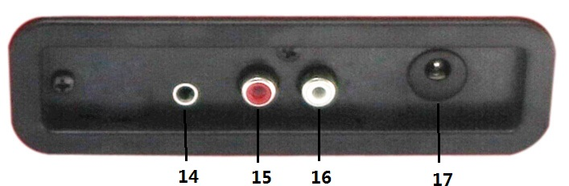

1. AUX-in -liitäntä
2. Linja ulos R-kanava
3. Linja ulos L-kanava
4. DC-virtaliitäntä

**ALKUASETUKSET**

**VERKKOVIRTALIITÄNTÄ**

Varmista, että kotisi verkkojännite vastaa laitteen käyttöjännitettä. Laite voidaan liittää pistorasiaan 9 V DC adapterilla.

**VAHVISTIMEN LIITÄNTÄ (mikäli tarpeen)**

Vaikka voit kuunnella uutta levysoitintasi sisäänrakennettujen kaiuttimien kautta, voit halutessasi yhdistää sen omaan Hi Fi-järjestelmääsi. Yhdistä ääniliittimet mikserin tai vahvistimen linjatuloon RCA-kaapelilla (ei mukana)

* **Punainen liitin R/H-kanavan tuloon.**
* **Valkoinen liitin L/H-kanavan tuloon.**

**Levyn soittaminen**

* Aseta haluamasi levy levysoittimeen. Muista käyttää tarvittaessa adapteria levysoittimen keskitapissa.
* Valitse nopeuden valintakytkimellä levyn toistonopeudeksi, 33,3, 45 tai 78 rpm.
* Käännä virran kiertokytkintä. Huomaa, että se säätää myös äänenvoimakkuutta.
* Vapauta äänivarren lukko.
* Nosta äänivarsi kevyesti ylös.
* Aseta neula levyn ensimmäisen kappaleen yläpuolelle, levy alkaa automaattisesti pyöriä.
* Laske neula hitaasti alas levyyn toiston aloittamiseksi.
* Levyn päättyessä levysoitin lopettaa pyörimisen automaattisesti, jos automaattisen pysäytyksen kytkin on PÄÄLLÄ-asennossa. Jos kytkin on pois päältä -asennossa, levy jatkaa pyörimistä, kunnes äänivarsi palautetaan äänivarren pidikkeeseen.
* Nosta äänivarsi ja aseta pidikkeeseen, kun lopetat.
* Aseta suojus takaisin neulaan ja lukitse äänivarsi.
* Irrota laite sähkövirrasta.

**KUNNOSSAPITO**

**NEULAN VAIHTAMINEN**

* Katso kuvat 1–8

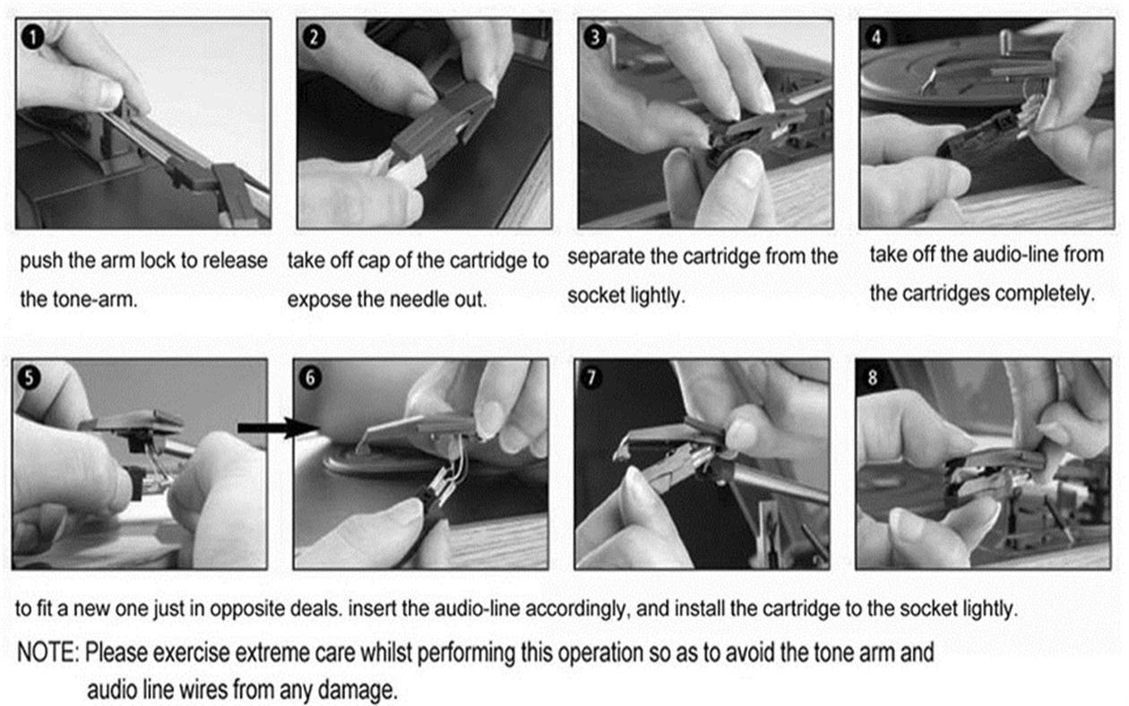

aseta uusi neula päinvastaisessa järjestyksessä, aseta äänilinja vastaavasti ja asenna äänirasia pidikkeeseen varovasti.

HUOMAUTUS: Ole varovainen suorittaessasi tätä toimenpidettä, jotta vältät äänivarren ja äänilinjan johtojen vaurioitumisen.

erota äänirasia pidikkeestä varovasti.

irrota äänilinja kokonaan äänirasiasta.

irrota äänirasian suojus, jolloin neula tulee esille.

vapauta äänivarsi painamalla varren lukkoa.

**UUDEN NEULAÄÄNIRASIAN ASENTAMINEN**

* Katso kuvat 5 ja 6.

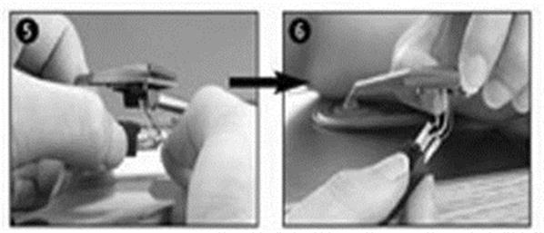

**HUOMAUTUKSIA**

Suosittelemme puhdistamaan levyt antistaattisella liinalla, jotta kuuntelunautinto on maksimaalinen ja levyjen käyttöikä pidempi.

Huomautamme myös, että samoista syistä neula tulisi vaihtaa säännöllisesti (noin 250 tunnin välein)

Puhdista neula aika ajoin pölystä pehmeällä alkoholiin kastetulla harjalla (harjaussuunta äänirasian takaa eteenpäin)

MUISTA LEVYSOITINTA KULJETTAESSASI:

* Asenna neulansuojus paikoilleen.
* Kiinnitä pidikkeen kiinnitin nostovarteen.

KAIKKI OIKEUDET PIDÄTETÄÄN, TEKIJÄNOIKEUS: DENVER ELECTRONICS A/S



Sähkö- ja elektroniikkalaitteet sekä niissä käytettävät paristot sisältävät materiaaleja, komponentteja ja aineita, jotka voivat olla vahingollisia terveydelle ja ympäristölle, jos jätemateriaalia (pois heitettävät sähkö- ja elektroniikkalaitteet sekä paristot) ei käsitellä asianmukaisesti.

Sähkö- ja elektroniikkalaitteet on merkitty roskakorilla, jonka päällä on rasti, kuten yllä. Symboli kertoo, ettei sähkö- ja elektroniikkalaitteita tai paristoja saa hävittää kotitalousjätteen mukana vaan ne on hävitettävä erikseen.

Kaikissa kaupungeissa on keräilypisteitä, joihin vanhat sähkö- ja elektroniikkalaitteet voidaan toimittaa maksutta edelleen toimitettaviksi kierrätysasemille ja muihin keräilypisteisiin tai niille voidaan järjestää keräily kodeista. Lisätietoja saat kuntasi tekniseltä osastolta.

Maahantuoja/Importer:

DENVER ELECTRONICS A/S

Omega 5a

DK-8382 Hinnerup

Tanska/Denmark

[www.facebook.com/denverelectronics](http://www.facebook.com/denverelectronics)